Autodiagnóstico de Vibraciones con Web Scraping para la obtención de un Dashboard Integrado y Conexión al PI System
(Minería 4.0 - Automatización y Nuevas Tecnologías)

Raul Yong Alemán¹, Jenns Leyva Alcazaba² y Martín Rodríguez Serveleón³

¹Autor: Sociedad Minera El Brocal S.A.A., Lima, Perú (raul.yong@elbrocal.com.pe / 989075335)
²Coautor 1: Sociedad Minera El Brocal S.A.A., Lima, Perú (jenns.leyva@elbrocal.com.pe / 945298504)
³Coautor 2: Sociedad Minera El Brocal S.A.A., Lima, Perú (martin.rodriguez@elbrocal.com.pe / 982752269)
____________________________________________________________________________________

RESUMEN
El presente trabajo muestra la experiencia de Sociedad Minera El Brocal sobre la integración de sensores online con la automatización de extracción de fallas por monitoreo predictivo inalámbrico de vibraciones mediante el uso de Web scraping. Esta iniciativa surge ante la creciente necesidad de agilizar el análisis de datos de monitoreo de condición y disminuir la dependencia del análisis manual. La metodología implementada incluyó el despliegue de sensores triaxiales con tecnología Bluetooth, gateways con protocolos de comunicación OPC-UA, MQTT, Modbus TCP/IP para enviar información a nuestra plataforma de gestión de datos operativos y también con conectividad a la nube, para emplear un Service Web de análisis predictivo. Adicionalmente, se desarrolló un bot en Python para el “scraping” o extracción de data de los autodiagnósticos de dicha plataforma. Esta solución ha permitido estructurar y visualizar la información en Power BI, agilizando la toma de decisiones y optimizando la asignación de recursos de mantenimiento.

1. Introducción
El mantenimiento predictivo en minería ha evolucionado desde inspecciones manuales hasta sistemas de colectado de datos y análisis, ambos automatizados. Sin embargo, el volumen creciente de datos provenientes de sensores de vibración supera la capacidad operativa de los analistas predictivos. Frente a este reto, Sociedad Minera El Brocal implementó una solución integrada que combina tecnologías de IoT (Internet of Things - Internet de las Cosas), búsqueda y extracción automatizada y de plataformas de visualización en tiempo real. IoT hace referencia a dispositivos físicos conectados a internet, como sensores, actuadores o equipos, que recopilan y comparten datos en tiempo real. Este documento describe el desarrollo y resultados de esta experiencia, enmarcada dentro del concepto de Minería 4.0.
Además, este enfoque busca fortalecer la cultura de mantenimiento basado en datos, donde la toma de decisiones ya no depende únicamente de la experiencia del operador, sino de información estructurada, confiable y en tiempo real. Este proyecto se enmarca en una tendencia creciente en el sector minero hacia la digitalización de sus procesos críticos para aumentar la eficiencia operativa, reducir costos y minimizar riesgos.

2. Objetivos

- Automatizar la captura de valores de vibración para disminuir el tiempo invertido en intervenciones manuales.
- Agilizar el análisis de la técnica predictiva mediante el autodiagnóstico.
- Automatizar la extracción de autodiagnósticos desde plataformas de análisis de vibraciones para reducir el tiempo de análisis.
- Priorizar la atención de activos críticos en base a alertas estructuradas.
- Integrar tecnologías digitales (IoT, scraping, dashboards) a la estrategia de mantenimiento predictivo.
- Promover una cultura de mantenimiento basada en datos y alertas estructuradas.
- Reducir los incidentes operativos por fallas no detectadas oportunamente.

3. Metodología e implementación
A continuación, se presenta las etapas de implementación nuestro desarrollo, así como el diagrama de flujo de la información:

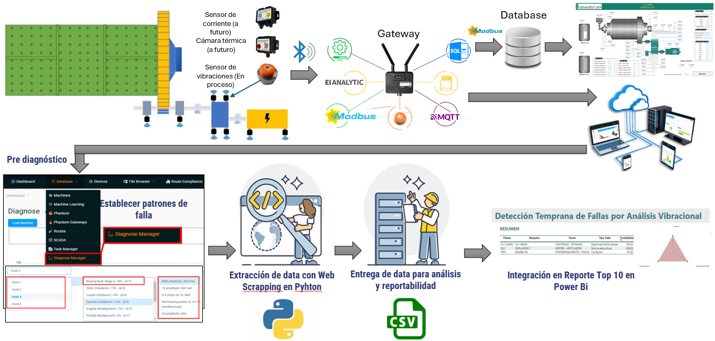Figura 1: Diagrama de flujo de información

3.1. Selección del sistema de vibraciones inalámbrico
El primer paso fue la selección de una plataforma que se adapte a la visión del área de predictivo. Se elaboró una matriz de evaluación de postores con asignación de puntajes en base a criterios preestablecidos:

Figura 2: Matriz con criterios de evaluación

3.2. Instalación de sensores inalámbricos
La instalación se realizó con base en la priorización de equipos según su criticidad operativa, seleccionando 200 puntos de monitoreo donde una falla tendría un alto impacto en la continuidad de los procesos. Esta selección fue definida tras un análisis de jerarquía de activos, considerando histórico de fallas, accesibilidad, valor operacional, seguridad y medio ambiente.

Figura 3: Ejemplos de equipos según criticidad

Para garantizar lecturas confiables y representativas de vibraciones, se siguió el siguiente procedimiento técnico:

a. Preparación de superficie: Se limpiaron cuidadosamente las áreas de montaje para eliminar contaminantes como grasa, polvo o pintura, garantizando una buena transmisión de vibraciones.

b. Fijación del sensor: Se empleó adhesivo industrial 3M, adecuado a las condiciones de temperatura, vibración y accesibilidad del equipo.

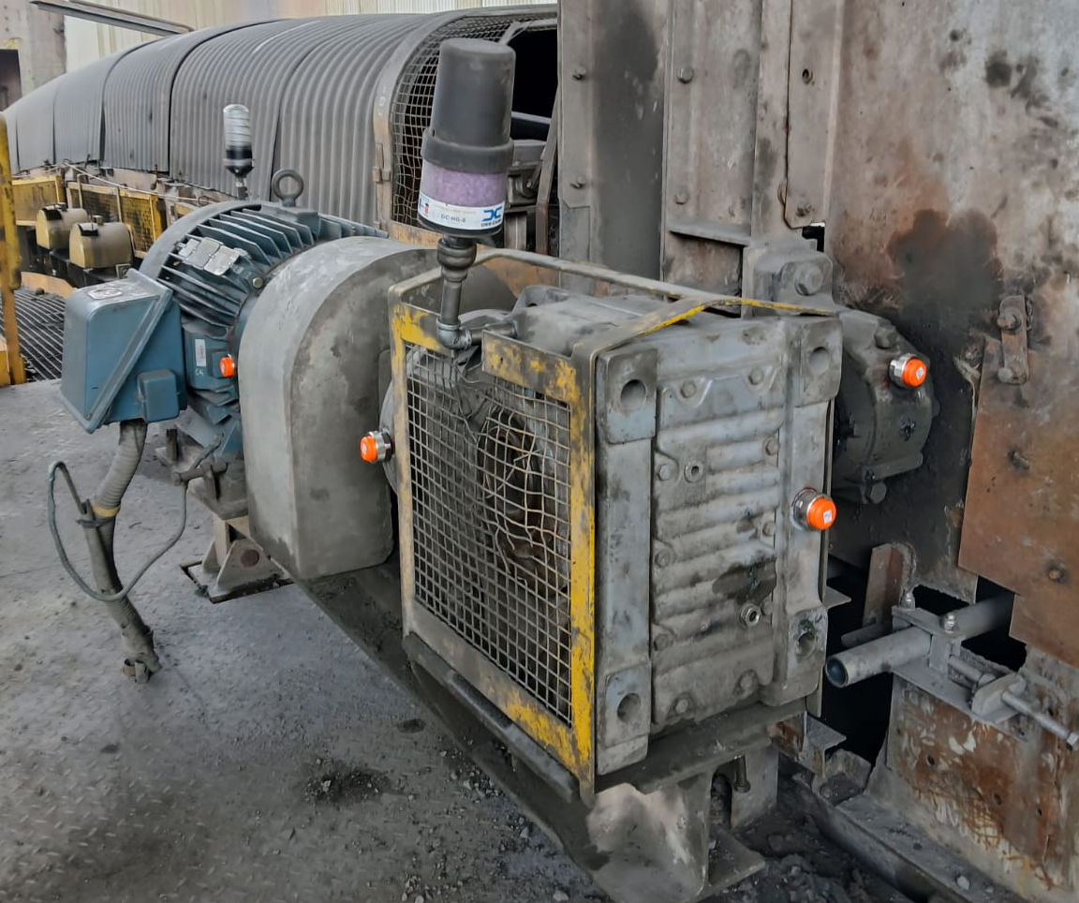
Figura 4: Montaje de sensores

c. Activación y enlace: Una vez instalados, los sensores se activan y envían información al gateway asignado mediante protocolo Bluetooth, asegurando una transmisión inalámbrica continua de datos.

3.3. Configuración a la plataforma online de monitoreo predictivo

a. Conexión del Gateway:
Se conecta el gateway a la red industrial y se obtiene su IP dinámica o fija.
A través de un navegador web, se accede a su portal de configuración.

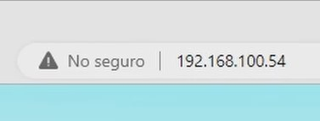
Figura 5: dirección IP en el buscador

b. Configuración del sensor:
En esta etapa, el analista define parámetros técnicos como:

- Frecuencia máxima de muestreo
- Número de líneas de resolución
- Intervalos de toma de datos
- Tiempo de almacenamiento local

Esto permite asegurar una adecuada captura de espectros para análisis FFT y envolvente, especialmente en equipos rotativos críticos.

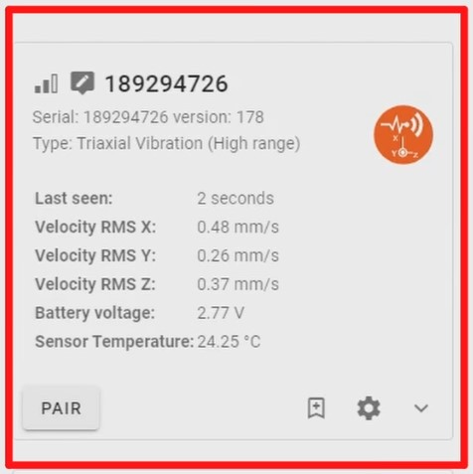
Figura 6: Configuración del sensor

c. Delimitación de Alarmas:
El establecimiento de alarmas no es automático, el analista define los umbrales de condición de cada equipo con base en:

- Velocidad de giro (RPM)
- Tipo de componente monitoreado (motor, reductor, bombas, zarandas, etc.)
- Dirección de medición
- Historial de fallas y condiciones de proceso
- Normativas ISO 10816 / 20816

Se configuran niveles de severidad codificados por colores (verde, amarillo, rojo) para facilitar la identificación de anomalías.

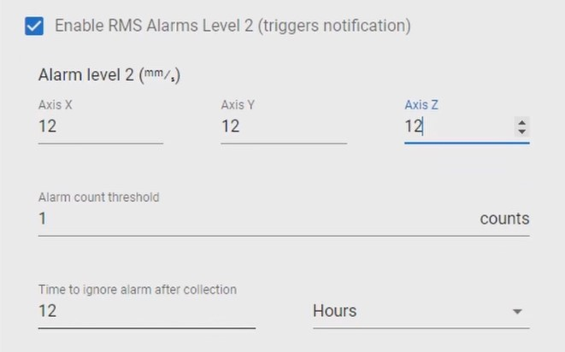
Figura 7: Configuración de niveles de alarma

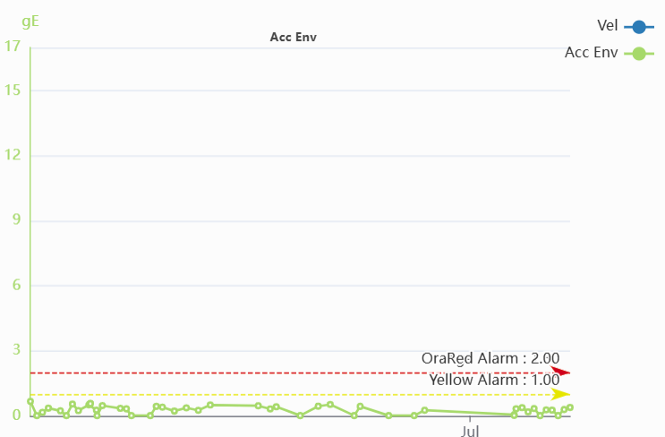
Figura 8: Resultado de los límites de alarma por envolvente

Cabe resaltar que, durante la implementación, se realizaron pruebas piloto con validación cruzada entre diagnósticos manuales y los obtenidos automáticamente por el sistema. Esto permitió calibrar los niveles de sensibilidad de las alertas para minimizar los falsos positivos y falsos negativos.

3.4. Aplicación del autodiagnóstico
Los sensores inalámbricos cuentan con capacidad de carga a la nube, donde la plataforma de monitoreo ofrece una herramienta de autodiagnóstico, útil para un primer nivel de análisis. Sin embargo, este módulo no opera de forma autónoma: su activación depende de la interpretación del analista.

Por ejemplo, cuando en la plataforma se visualizan tres equipos (A, B y C), y solo el equipo B se encuentra marcado en “alerta” — según los umbrales previamente definidos por el analista— se procede a aplicar el autodiagnóstico manualmente.

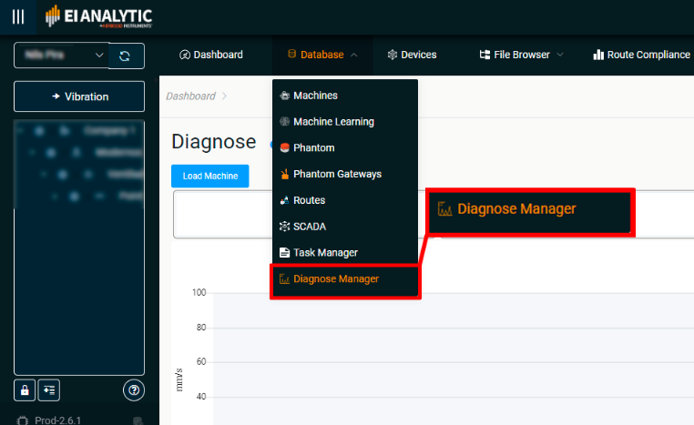
Figura 9: Herramienta de autodiagnóstico

Para ello, se realiza un clic derecho sobre el punto en alerta, y se selecciona la opción de diagnóstico automático. El software, en función de reglas internas, evalúa la señal y devuelve un conjunto de fallas probables con sus respectivos porcentajes de ocurrencia:

- Desbalance
- Desalineamiento
- Soltura mecánica
- Fallo de rodamiento (Etapas 2, 3, 4)
- Falta de lubricación
- Eje doblado, entre otros.

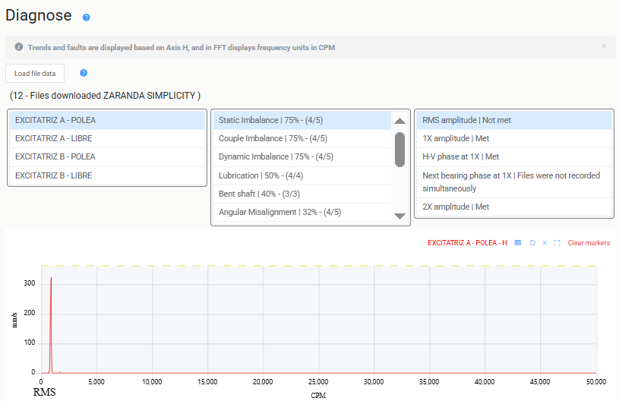
Figura 10: % de posibles fallas del Autodiagnóstico

Sin embargo, estos resultados deben ser analizados con criterio técnico. Por ejemplo, si el autodiagnóstico indica una probabilidad alta de desalineamiento (75%) y una presencia moderada de soltura (15%), el analista puede identificar que la causa raíz es una pernería floja al realizar una inspección en campo, lo que explicaría que el desplazamiento generado por esta soltura está induciendo a un desalineamiento. En este caso, la acción prioritaria no sería directamente alinear, sino ajustar la pernería, y luego verificar alineación.

Esto refleja que el autodiagnóstico no reemplaza la intervención del analista, sino que lo complementa. Aporta eficiencia y enfoque en el análisis, pero siempre bajo supervisión técnica calificada.

3.5. Web Scraping
Uno de los desafíos operativos del módulo de autodiagnóstico es que el acceso a los resultados debe realizarse por cada punto medido, de forma manual. Esta limitación fue resuelta en Sociedad Minera El Brocal mediante el desarrollo de un script en Python basado en técnicas de web scraping, orientado a la automatización de esta tarea como se observa a continuación:

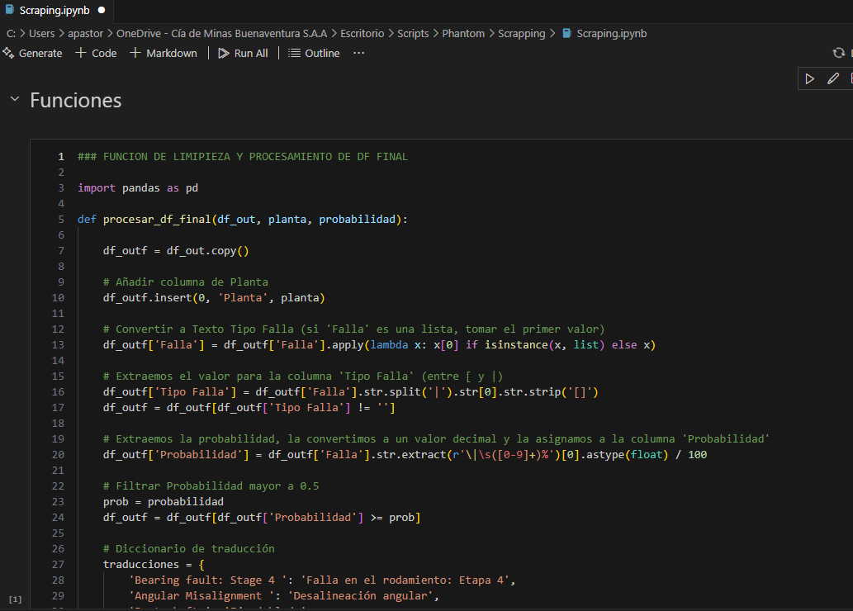
Figura 11: Script en jupyter

El script fue diseñado en un entorno Jupyter Notebook utilizando Visual Studio Code, simulando la interacción humana con la plataforma: accede secuencialmente a cada sensor y extrae la información de diagnóstico automáticamente generada por el módulo de autodiagnóstico.

El algoritmo recopila los modos de falla detectados junto con su respectivo porcentaje de probabilidad de ocurrencia estimado por el sistema y sigue el proceso que se muestra en la figura.
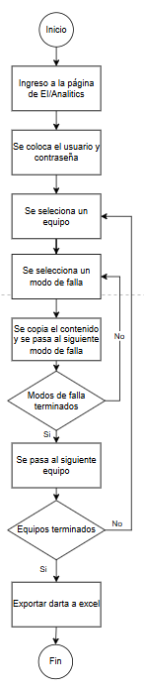
Figura 12: Proceso de Web Scraping

Los datos extraídos (modos de falla y su probabilidad) se consolidan en un archivo Excel, el cual sirve de base de datos para alimentar un dashboard en Power BI.

Esta visualización permite identificar rápidamente modos de falla y su prevalencia de fallas por porcentaje. A pesar de la automatización, el juicio del analista sigue siendo esencial para validar y tomar decisiones sobre el mantenimiento predictivo.

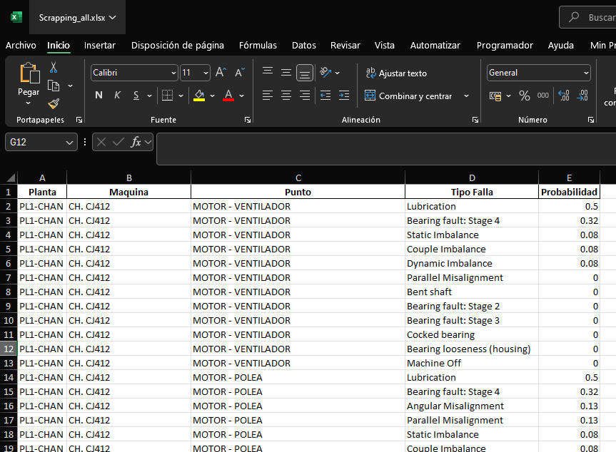
Figura 13: Base de datos exportados del Scraping

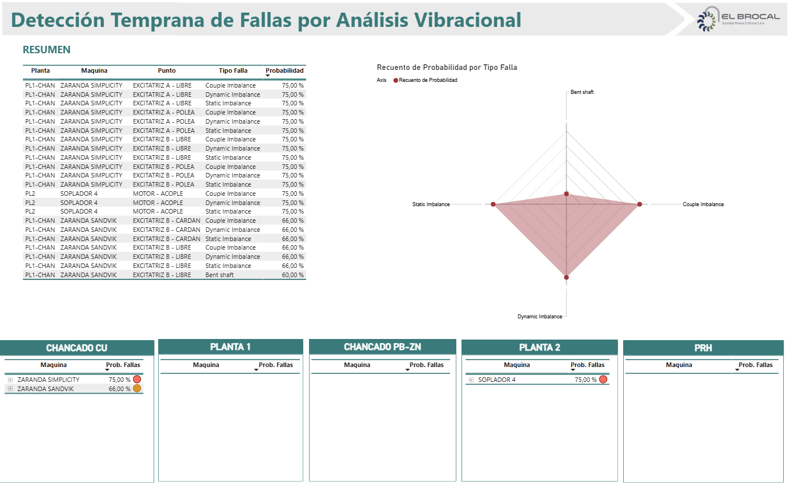
Figura 14: Power BI con fallas ordenadas por alta probabilidad de falla.

3.6. Configuración al PI System
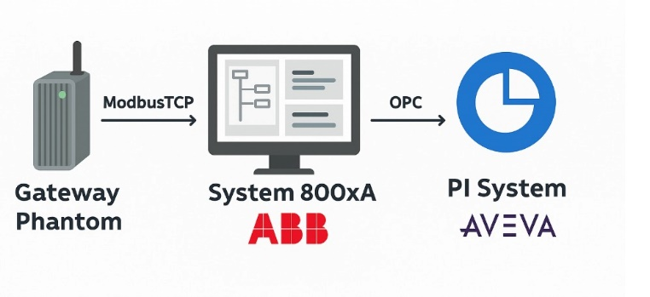Figura 15: Flujo de la información con PI

Primero se realiza la configuración en cada uno de los gateway para habilitar la comunicación Modbus, realizando el mapeo de señales que se enviarán al sistema de recolección y almacenamiento de datos.

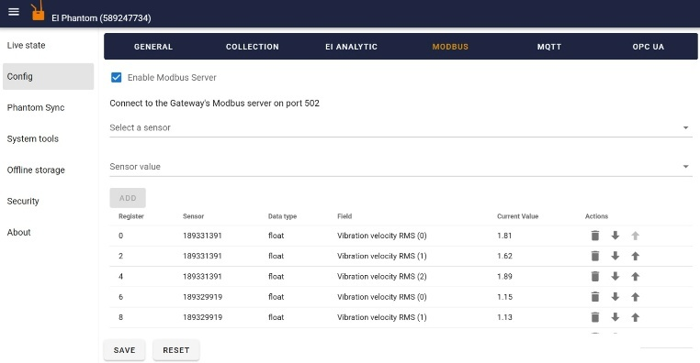
Figura 16: Configuración de gateway

Luego, en el sistema de control, haciendo uso de PLC Connect de ABB nos conectamos al gateway asignando el protocolo modbus TCP para enlazar las variables a los registros que requieren ser unidos para poder tener un valor del tipo Real.

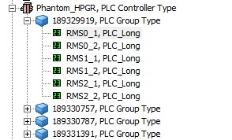
Figura 17: Conexión PLC Connect con Gateway

Posteriormente, mediante OPC y la interfaz existente de nuestro sistema de control llevamos los valores globales de vibración al PI System.

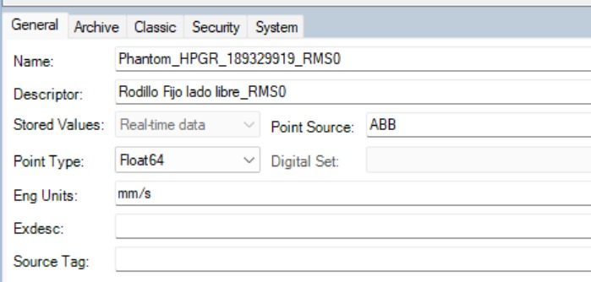
Figura 18: Ventana OPC del PI

Finalmente, se elabora dashboards en el PI Vision incluyendo los valores globales de vibración para el seguimiento continuo de los equipos.

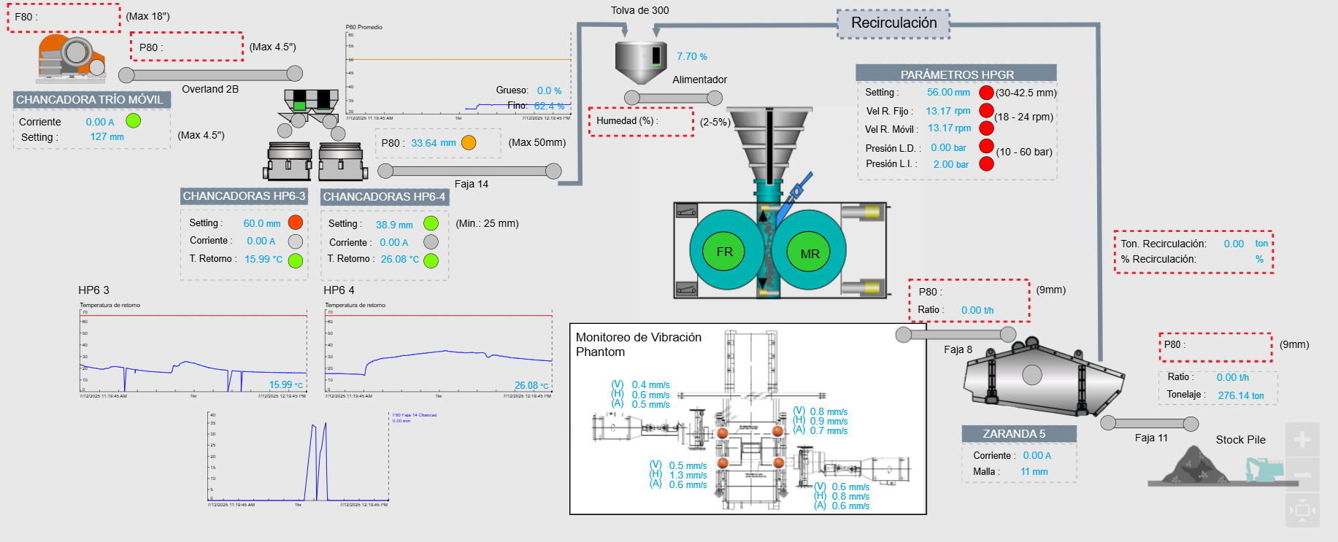
Figura 19: Dashboard Chancado 2

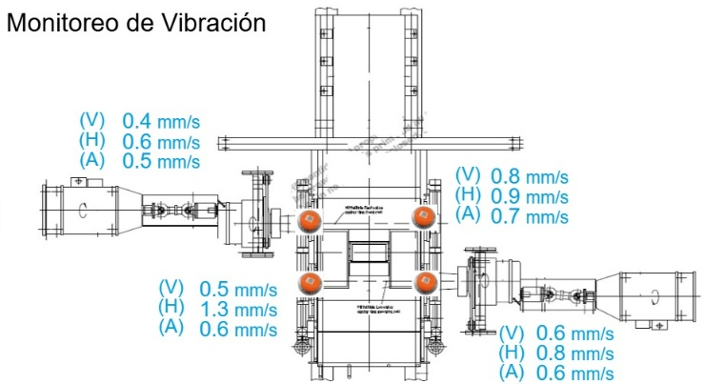
Figura 20: Dashboard Chancado 2 – Vibración HPGR

4. Presentación y discusión de resultados
Se realizó la comparación de los tiempos involucrados desde la medición de los 200 puntos de análisis, para 38 equipos críticos, hasta el reporte final de vibraciones por parte del área de Predictivo aplicando la medición remota que incluye el autodiagnóstico y web scraping contrastado con el sistema convencional de medición en campo, obteniendo una diferencia de 45h.h. mensuales equivalente a casi una semana de jornada laboral.

Figura 21: Cuadro de tiempos

La toma de datos por medición inalámbrica no requiere tiempo invertido por parte de inspectores, se colocaron gateways centralizados que capturan los espectros de vibración 1 vez al día.
Para el análisis de puntos de monitorio estamos considerando por experiencia en SMEB que el 85% están en condición normal y el resto 15% en condición de alarma. El analista no requiere invertir tiempo para analizar los puntos de condición normal ya que lo realizar el sistema de autodiagnóstico más el web scraping.
Los puntos de alarma requerirán ser evaluados por el analista predictivo para ambos sistemas de medición y le tomará el mismo tiempo.
Podemos observar una eficiencia operativa en donde este sistema reduce el 75% del tiempo del personal requerido.

También evaluamos el impacto en el cumplimiento de medición de componentes dentro del programa de vibraciones:

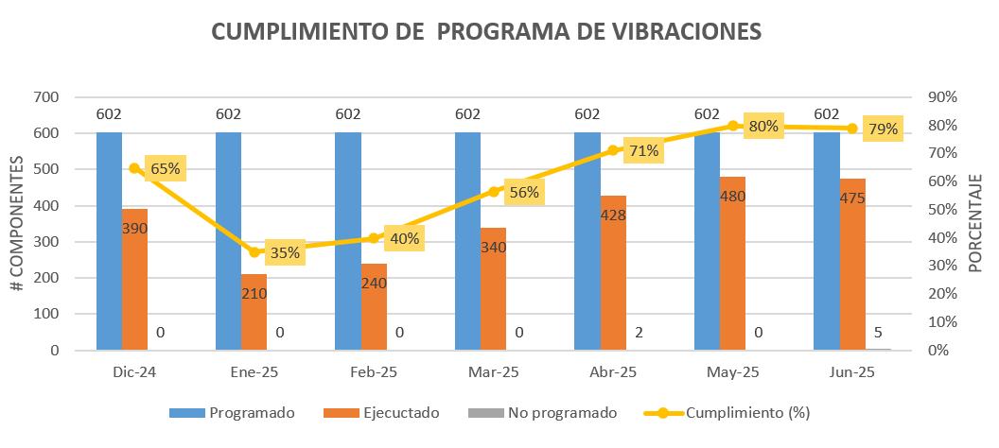
Figura 22: Cuadro de cumplimiento

Diciembre 2024
Avance: Se ejecutaron 390 de los 602 componentes programados, logrando un 65% de cumplimiento.
Situación del equipo:
- El programa inició con un equipo conformado por 2 analistas y 4 inspectores, lo que permitió una alta cobertura operacional.
- Esta conformación fue clave para alcanzar un porcentaje elevado de ejecución.
Enero 2025
Avance: 35% de cumplimiento.
Causas del descenso:
• Se retiraron 2 inspectores, lo que redujo drásticamente la capacidad de intervención en campo.
• El equipo operativo quedó limitado, generando cuellos de botella en la toma de vibraciones.
Acciones:
• Inicio de procesos de reclutamiento.
• Redistribución de cargas de trabajo entre los miembros restantes.

Febrero 2025
Avance: 40% de cumplimiento.
Factores de mejora:
• Se incorpora 1 nuevo inspector, permitiendo retomar parte de la operatividad perdida.
• El equipo comienza a recuperar ritmo en campo.

Preparativos técnicos:
• Se inicia la planificación para la incorporación de sensores de monitoreo online, evaluando puntos críticos.

Marzo 2025
Avance: 56% de cumplimiento.
Mejoras clave:
• Compra de sensores para monitoreo online, abriendo paso a una estrategia más automatizada y continua.
Se realizan configuraciones iniciales:
- Definición de umbrales de alarma y advertencia por frecuencia y aceleración.
- Asignación de rutas virtuales de monitoreo.
- Integración con la base de datos para análisis remoto.

Abril 2025
Avance: 71% de cumplimiento.
Hitos técnicos:
• Se hace uso de la función de autodiagnóstico en los sensores instalados.
• Esta herramienta permite identificar patrones anómalos, ayudando a tener un diagnóstico previo al analista.
Impacto positivo:
• Reducción del tiempo dedicado a inspecciones manuales.
• Mejora en la priorización de actividades gracias a alarmas automatizadas.

Mayo 2025
Avance: 80% de cumplimiento.
Integración tecnológica:
- Se incorpora el módulo de scraping, permitiendo recolectar automáticamente datos de múltiples fuentes del sistema.
- La consolidación de datos en una sola plataforma de análisis mejora la toma de decisiones.
- Resultado:
- Mayor eficiencia en la planificación diaria y semanal.
- Mejora sostenida del cumplimiento gracias a datos confiables y oportunos.

Junio 2025
Avance: 79% de cumplimiento.
Continuidad operativa y beneficios técnicos:
- Se consolida el uso de scraping y autodiagnóstico como herramientas integradas en la operación diaria.
- El equipo mantiene la eficiencia operativa con mínima intervención manual.

5. Beneficios directos para el analista predictivo:

- Ahorro significativo de tiempo.
- Diagnóstico inmediato y guiado.
- Priorización inteligente de fallos
- Historial y trazabilidad en la nube

6. Conclusiones

- La aplicación del Web Scraping, en conjunto con sistemas de autodiagnóstico, es viable, segura y escalable en entornos industriales de minería.
- Esta automatización (sensores inalámbricos, autodiagnóstico y scraping) reduce considerablemente la carga de trabajo de los analistas predictivos permitiendo incorporar nuevas tareas.
- La integración de sensores triaxiales inalámbricos con la plataforma PI System permite una supervisión en tiempo real eficiente. Sala de control cuenta con información para detectar alguna anomalía.
- Este desarrollo de Minería 4.0 se valida como motor de transformación en la estrategia de mantenimiento predictivo.

7. Referencias bibliográficas

Sato, T., Funato, M., Imai, K., Nakajima, T. 2022. Self-powered Fault Diagnosis Using Vibration Energy Harvesting and Machine Learning. Sensors and Materials, v. 34, p. 1909–1916.

Perumallapalli, R.K. 2013. Real-Time AI for Predictive Maintenance in Smart Factories. International Journal of Innovative Research in Modern Physics & Science (IJIRMPS), v. 1, p. 1–10.

Scheffer, C., Girdhar, P. 2004. Practical Machinery Vibration Analysis and Predictive Maintenance. Elsevier, v. 1, p. 80–90.

Randall, R.B. 2011. Vibration-based Condition Monitoring: Industrial, Aerospace and Automotive Applications. Wiley, v. 2, p. 135–150.

Wowk, V. 1991. Machinery Vibration: Measurement and Analysis. McGraw-Hill, v. 1, p. 200–215.

Pérez, R.X., Marscher, W.D. 2019. Condition Monitoring, Troubleshooting and Reliability in Rotating Machinery. Wiley-Scrivener, v. 1, p. 150–165.

9. Videos
Pruebas de Scraping:
https://www.youtube.com/watch?v=nPd0BLzRkqY

Referencias de autores

AUTOR: Raul Yong Alemán, SMEB, Jefe de confiabilidad y mantenimiento predictivo,
Ingeniero mecánico de la PUCP (CMRP, PMP) con sólida experiencia de 9 años en Gestión de Activos, Mantenimiento y Confiabilidad y 3 años de trayectoria en Gestión de Proyectos. Apasionado por la Innovación, Digitalización, TI, Industria 4.0 y Transformación Digital para la Industria.

COAUTOR: Jenns Leyva Alcazaba, SMEB, Ingeniero predictivo.
Ingeniero mecánico con más de 7 años de experiencia en mantenimiento y confiabilidad en minería, petróleo y agroindustria. Especialista en, análisis de vibraciones, lubricantes, termografía y NDT. Certificaciones en Vibraciones Cat II, Lubricantes Cat I, Ultrasonido Nivel II y Termografía Nivel II.

COAUTOR: Martin Rodríguez Serveleon, SMEB, Superintendente General de Mantenimiento.
Ingeniero Mecánico Electricista con más de 20 años de experiencia en mantenimiento y confiabilidad en el sector industrial, generación de energía y minería.

